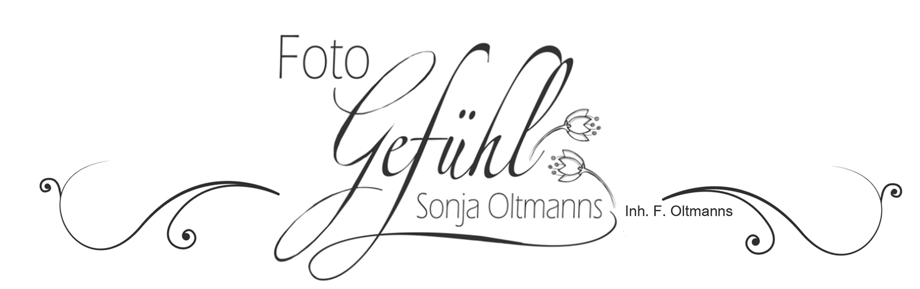
Preisberechnungstabelle

Hochzeitsreportage Standesamt – Kirche – Empfangsbilder (keine Portraits)
Kleines Paket = 1 Teil davon. Zirka 1 bis 1,5 Std. vor Ort : 159 €
Mittleres Paket = 2 Teile davon. Zirka 2 – 3 Std. vor Ort : 269 €
Großes Paket = alle 3 Teile. Zirka 3 – 4,5 Std. vor Ort : 350 € Summe ________
Die Zeit reicht gewöhnlich, falls nicht, jede weitere angefangene
halbe Stunde 50 € Diese Bilder gibt es alle bearbeitet und hochauflösend als Datei.

Portraitfotos als Datei – kein Papierabzug
Kleines Paket 5 Bilddateien, Aufnahmezeit zirka 30 Min. 149 €
Mittleres Paket 10 Bilddateien, Aufnahmezeit zirka 60 Min. 199 €
Großes Paket 20 Bilddateien, Aufnahmezeit zirka 90 Min. 349 €
Meine Empfehlung (Siehe Infos auf meiner Homepage):
Riesiges Paket, alle gelungenen Bilddateien, zirka 120 Min. 449 € Summe ________
Der Zeitrahmen reicht gewöhnlich, falls nicht, jede weitere
angefangene halbe Stunde 100 €) Alle Bilder bearbeitet und
hochauflösend auf DVD. Inkl. Tipps und Laborempfehlung für perfekte Bilder

Portraitfotos als Abzug – keine Datei
Aufnahmepreis am Ort deiner Wahl 100 € Summe ________
Zuzüglich je ausgewähltes Foto 9 €
Ich möchte/brauche ungefähr ____ Fotos x 9 € Summe ________

Kilometerpauschale
Innerhalb 20 KM keine Berechnung. Ab dem 20ten Kilometer 0,50 €
je gefahrenen Kilometer (hin und zurück). Ungefähre Kilometer _____ x 0,50 € Summe ________

Stundensatz (zb. Fotos von der Feier im Saal) 90 €
(Für Fotodienstleistungen die im oberen Bereich nicht mit abgegolten sind)
Alle Bilder bearbeitet, hochauflösend auf DVD o.ä.)
Dauer zirka von ______ bis _______ = _____ Std. x 90 €: Summe________

Gesamtsumme ________

Datum, Uhrzeit, Adresse1: ________________________________________________________________

Datum, Uhrzeit, Adresse2: ________________________________________________________________

Datum, Uhrzeit, Adresse3: ________________________________________________________________

Name: ____________________________ Telefon: ___________________ Mail: _____________________

Adresse: _______________________________________________________________________________

Datum__________ _________________________________________________________________
Unterschrift

https://www.fotogefuehl-sonja-oltmanns.de/

